laporan

Object Oriented Programming “Abstract Class”

Akhmad Fauzi

Mobile Application And Technology

Object Oriented Programming

Di Kotlin, terdapat abstract classes seperti pada java, biasanya digunakan untuk mendeklarasikan Class Abstract di Kotlin.

Class Abstract tidak dapat dibuat instansinya (kita tidak dapat membuat Object dari Class Abstract). Namun kita masih bisa mewarisi Subclass dari mereka.

Abstract Classes singkatnya, merupakan Class yang tidak utuh atau tidak berguna tanpa adanya subclass yang konkrit (non-abstract) yang bisa dipakai untuk membuat Object. Subclass konkrit dari sebuah Abstract Class mengimplementasi semua method dan property yang didefinisikan di dalam Abstract Class. Jika tidak, maka subclass tersebut masih masuk ke dalam Abstract Class.

Berikut adalah contoh Abstract Class dan subclass.

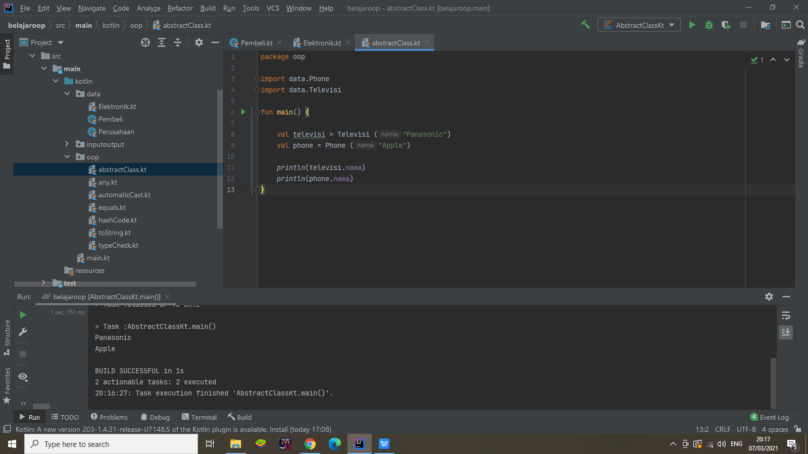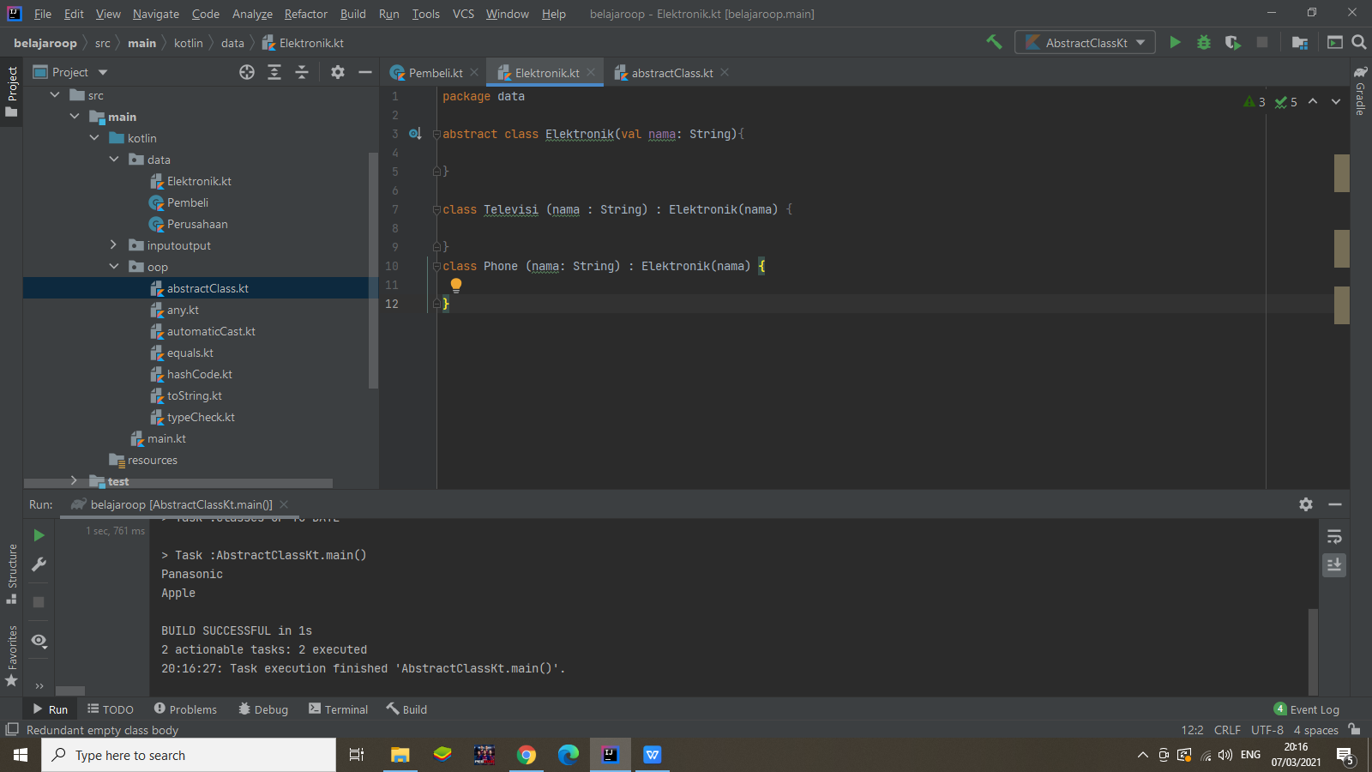

Jadi, dengan menggunakan Abstract Class ini, kita bisa saja membuat parent dari Class turunannya (Class Televisi, Class Phone). Namun Kita tidak bisa menggunakan Abstract Class untuk dipanggil ke dalam fungsi main.